**Subgroup Patient**

**Object Sequence Diagram & Class Diagram**

**CAUSW 신동준 20191635  
CAUCSE 이상진 20162191**

**Index**

1. **UC1-2  
   * Sequence Diagram  
   * Class Diagram**
2. **UC4  
   * Sequence Diagram  
   * Class Diagram**
3. **UC5  
   * Sequence Diagram  
   * Class Diagram**
4. **UC6  
   * Sequence Diagram  
   * Class Diagram**

* **UC1-2 진단 환자 부분**

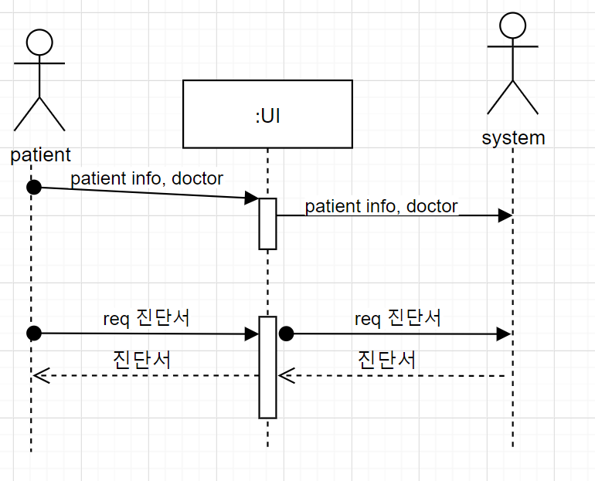

환자 진단 부분에서 환자는 시스템에게 자신의 정보와 어떤 닥터에게 정보를 보낼 것 인지에 대한 정보를 시스템에 보낸다. 그 이후 시스템을 통해서 의사가 진단을 완료하고 환자가 진단서에 대한 요청을 보내면 시스템에서 진단 서를 받아온다

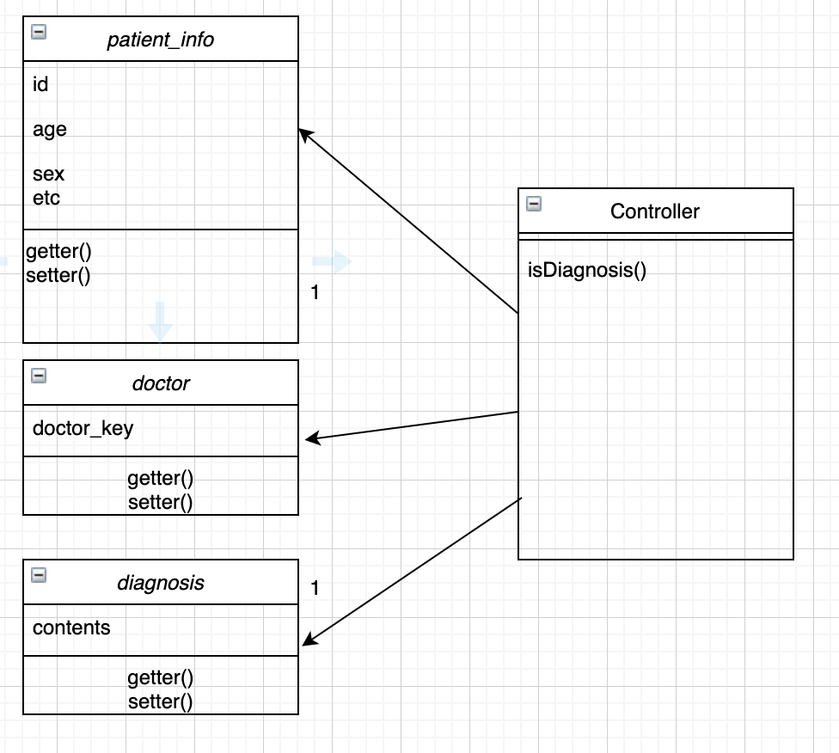

클래스 다이어그램은 위의 사진과 같다 controller를 제외한 나머지 클래스는 정보를 담고 있는 객체라서 getter()와 setter()메소드들만 존재한다 controller 에는 정보를 진단서가 있는지 확인해주는 메소드가 있다.

* **UC4: 진료비 계산**

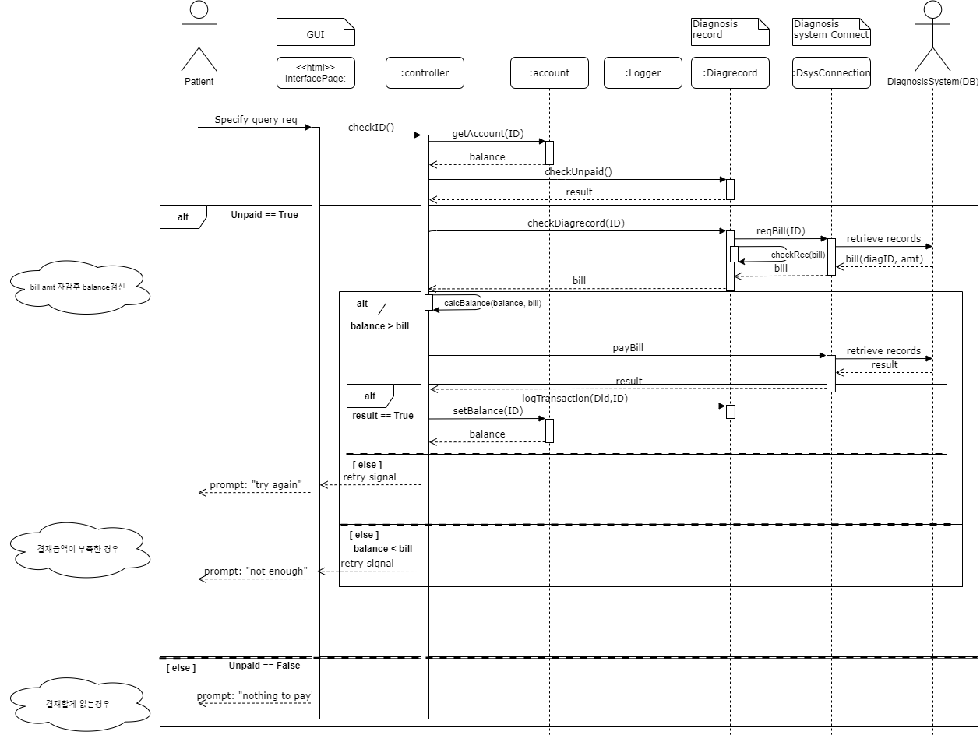

해당 그림은 ‘UC-4: 진료비 계산’에 해당하는 sequence diagram이다.  
actor Patient가 진료비 계산을 계좌에 대한 요청을 보내면 controller는 해당 요청을 보낸 actor의 계좌정보를 받아온다. 이후 controller는 자동적으로 진료기록을 열람하여 아직 비용이 지불되지 않은 진료가 있는지를 확인 후, 비용지불이 이루어져야 할 경우 비용지불 과정을, 아닌 경우 계좌정보를 돌려주는 작업을 진행한다.

해당 다이어그램을 통한 작업은 actor인 Patient에 의하여 수동적으로 시작되며, actor의 요청이 생길 경우 또, 다른 actor인 Diagnosis System은 Patient의 요청에 수동적으로 반응하며 요청이 들어올 시, Diagnosis System과 연결된 DB내 조회를 통해 요청한 정보를 반환한다.

요청된 결제가 성공할 시, Diagnosis System에는 계산된 결제 결과를 저장하기 위한 DB가 따로 있으며, 이 DB내에는 결제로그가 저장된다. 로그가 저장된 이후, 계좌 내 잔고를 update하여 주어 actor에게 보이는 잔고내역을 갱신한다. 만일 결제가 전체 중 어느 과정 에서라도 실패하는 경우 결제 과정을 재 실행하는 요청을 patient actor에게 보내어 과정을 다시 진행하도록 만든다.

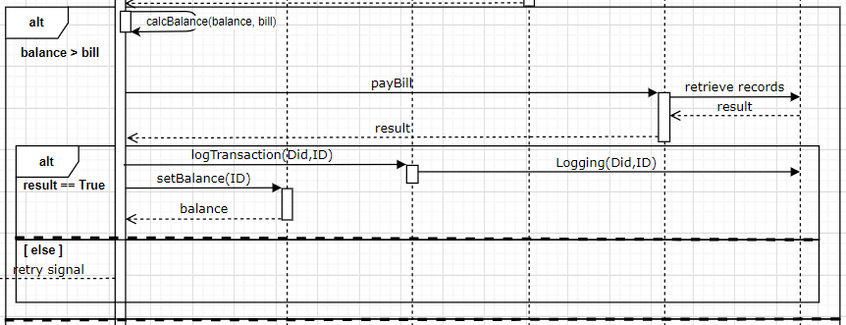

설계의 명시성과 구현의 편의를 위해 결재의 각 과정에서 발생할 수 있는 예외 상황들에 대해서는 sequence diagram에 표기하지 않았다. (파란색으로 표시한 부분이 결제과정에서 예외적 상황들이 나올 수 있는 곳이다.)

‘UC-4: 진료비 계산’ 클래스 다이어그램은 다음과 같다.

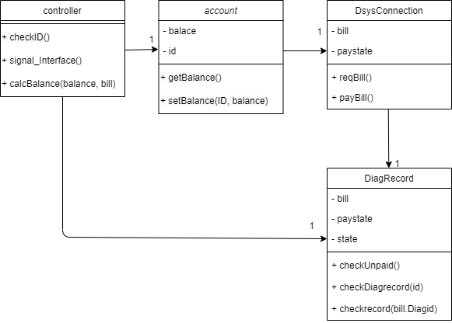

* **UC5**

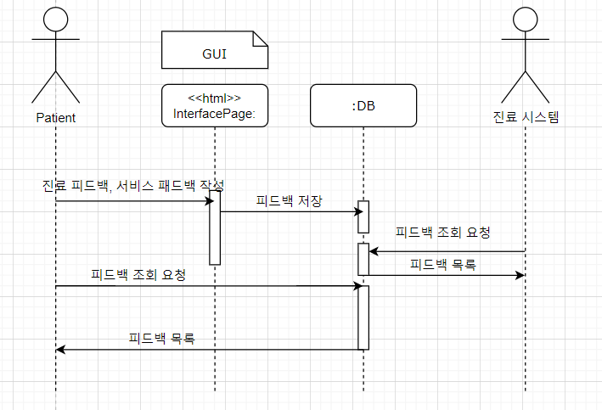

이 시퀀스 다이어그램에서 환자는 피드백을 작성해서 db에 저장한다.

그리고 어드민과 의사는 진료 시스템을 통해서DB에 피드백 조회를 요청하고 피드백 목록을 받는다.

환자는 DB에 피드백 조회를 요청하고 피드백 목록을 받는다.

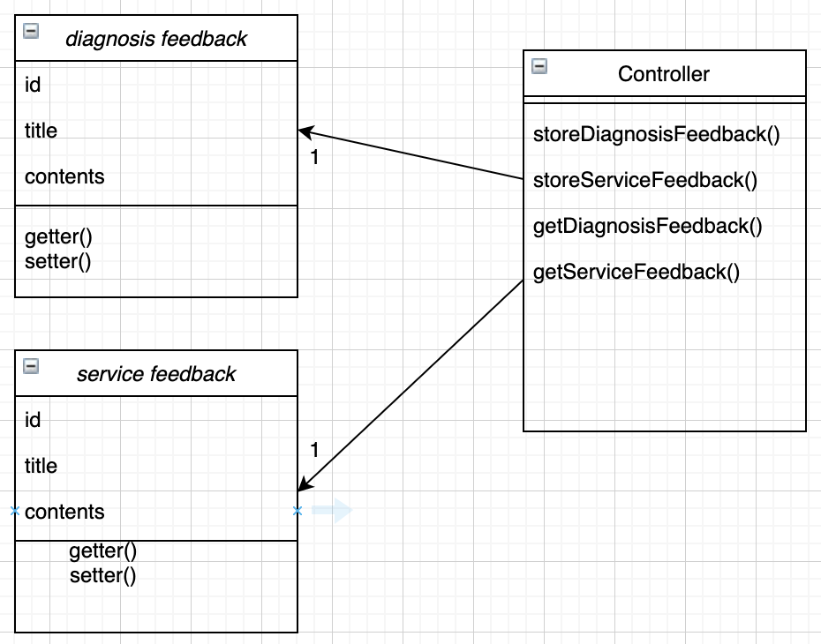

클래스 다이어그램은 다음과 같다. Controller 에는 피드백들을 관리하는 메소드 들이있다. 각각의 피드백 메소드에는 사용자id, 제목, 내용 테이블이 있고 이들의 정보를 수정하거나 가져 올 수 있는 메소들이 있다.

* **UC3 : 대기 순서**

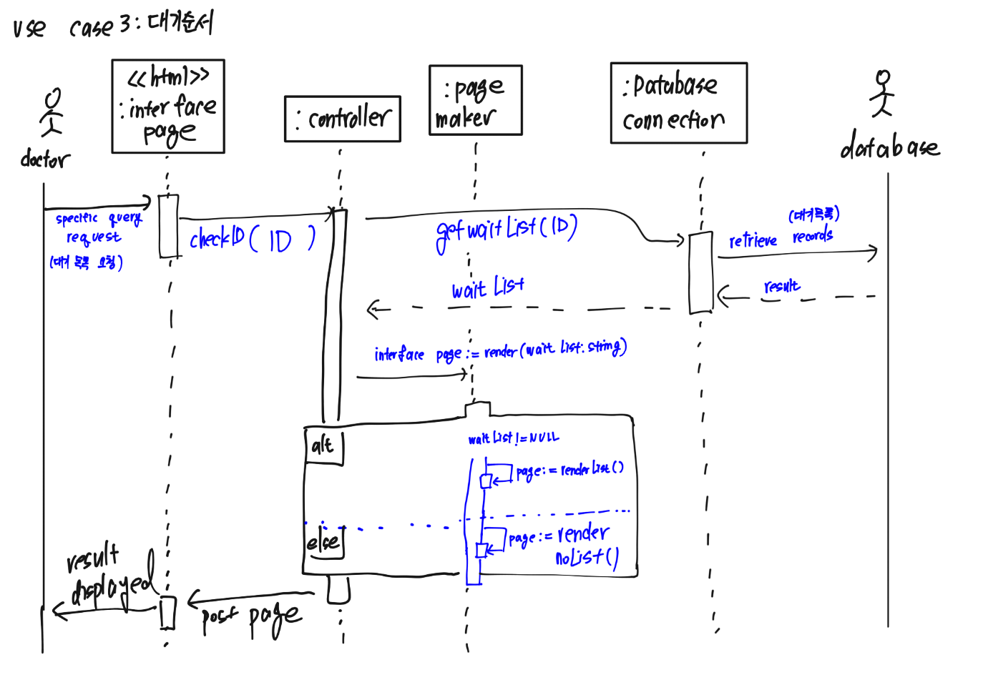

초기 시퀸스 다이어그램은 다음과 같다.

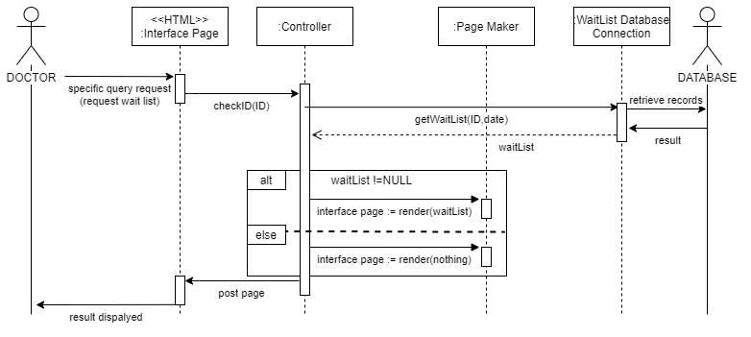

이를 정밀하게 구현하면 다음과 같다.



그런데 Controller 부분에서 if-else문을 통해 인터페이스 페이지를 만들게 되는데 이런 사소한 부분까지 Controller가 담당할 필요가 없다고 생각하여 해당 부분은 Page Maker가 처리하도록 하였다. 최종본은 다음과 같다.

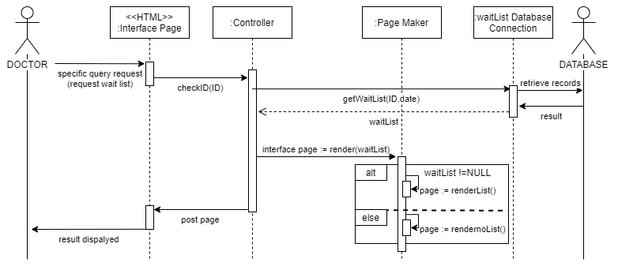

클래스 다이어그램은 다음과 같다.

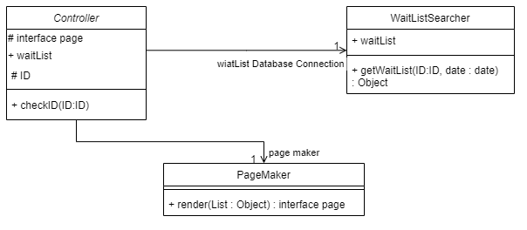

* **UC4 : 진료비 계산&송금**

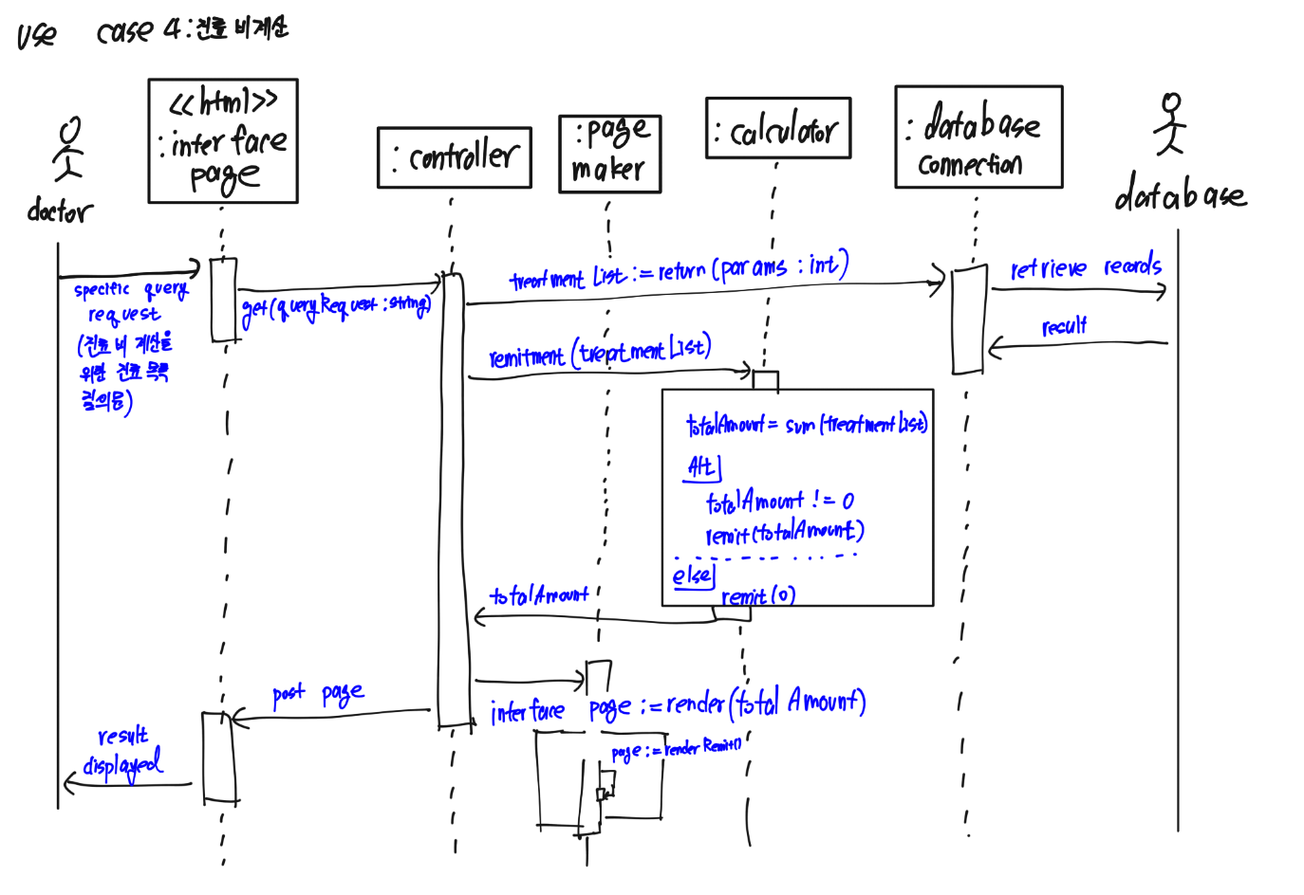

초기 시퀸스 모델은 다음과 같다. 그런데 여기서는



Calculator가 진료비 정산 뿐만 아니라 송금까지 담당하고 있다. 이는 Calculator의 역할에서 벗어났다고 생각하여 Remitter를 새로 만들었다.

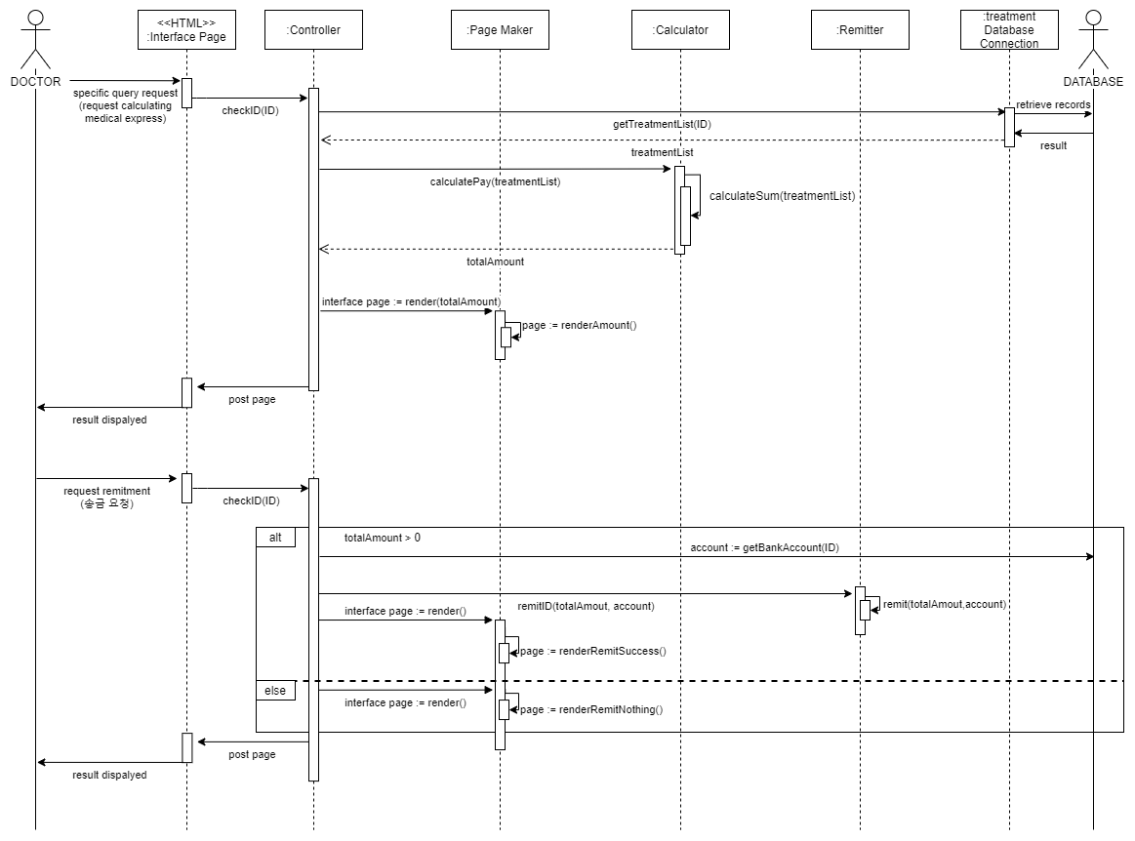

따라서 Remitter를 추가한 시퀸스 모델은 다음과 같다. Remitter가 Controller로부터 넘어와 계좌번호와 송금액을 받아 진료비를 송금하게 된다. 그런데 Controller가 데이터베이스에서 계좌 번호를 가지고 와서 금액에 따라 송금을 할지 말지 결정하는 것이 Controller의 역할에서 벗어난다고 생각하여 해당 부분은 Remitter로 이동시켰다. 따라서 최종본은 다음과 같다.

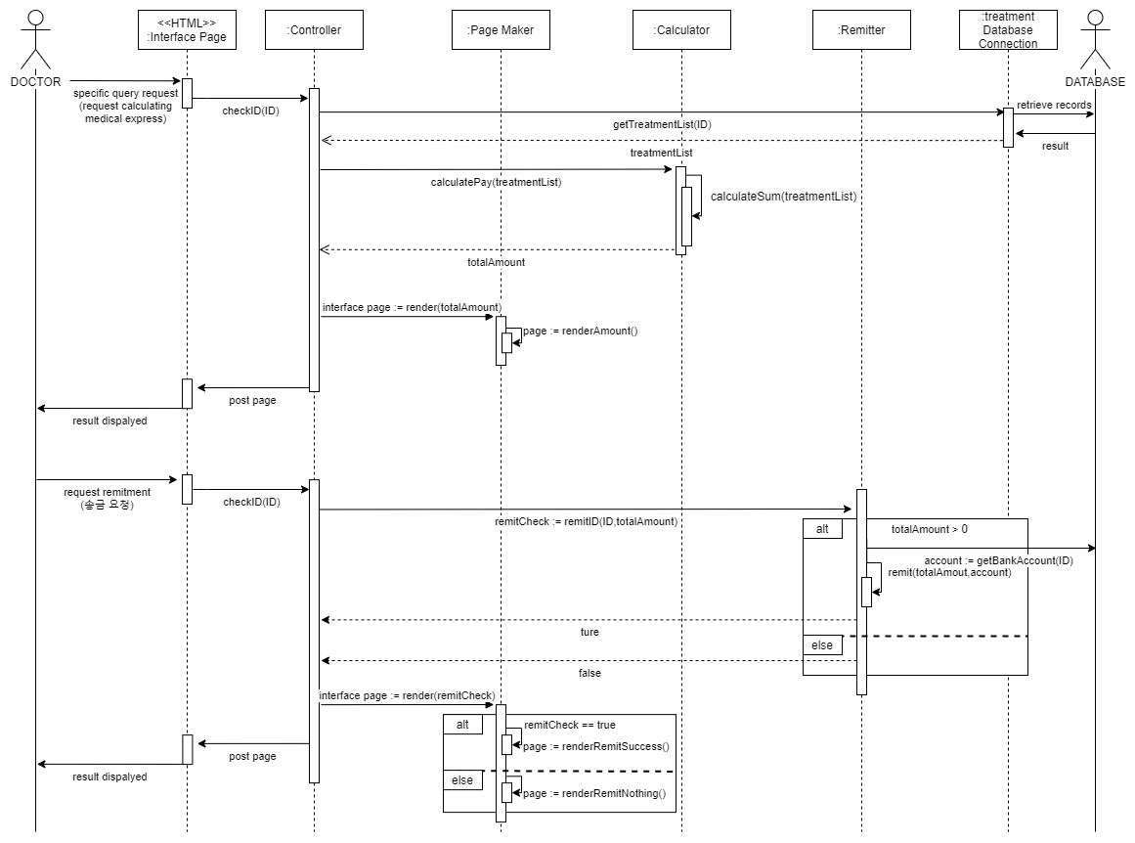

Remitter에서 송금할 금액이 있다면 계좌번호를 데이터베이스에서 찾아와 송금을 하고 송금을 하였는지에 대한 Boolean 값을 리턴하도록 하였다.

클래스 다이어그램은 다음과 같다.

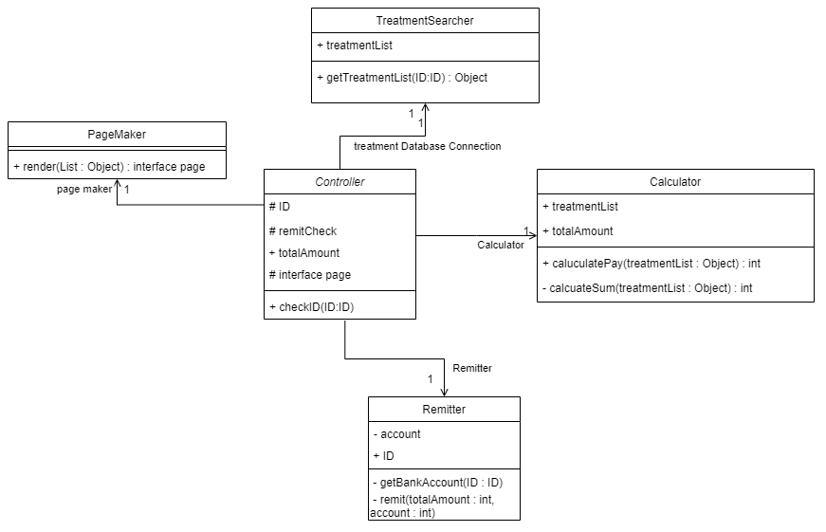

* **UC11 : 사이트 피드백**